|  |
| --- |
| Servicio Nacional de Aprendizaje |
| Proyecto Ferretería  El Diamante |
| SRS |
| **Dayana Marcela Valenzuela Erazo** |
| **2023** |
|  |

Documento de especificación de requisitos para el sistema *Ferretería El Diamante*

**Tabla de Contenido**

1. INTRODUCCIÓN 4
   1. Propósito 4
   2. Alcance 4
2. DESCRIPCIÓN GENERAL 6
   1. Perspectiva del producto 6
   2. Funciones del producto 6
      1. Funciones de registro de usuarios: 6
      2. Funciones de registro de consumos: 6
      3. Funciones de gestión de centro 7
      4. Funciones de gestión central 7
      5. Funciones de usuario final 7
   3. Tipos de usuario 7
      1. Administrador: 8
   4. Restricciones 8
3. REQUISITOS ESPECIFICOS 10
   1. Requisitos de las interfaces externas 10
      1. Interfaces de usuario 10
      2. Interfaces hardware 10
      3. Interfaces software 10
   2. Requisitos Funcionales 11
      1. Usuario administrador 12
   3. Requisitos no funcionales 14
   4. Capacidad y disponibilidad 15
4. CASOS DE USO 16
   1. Diagrama de casos de uso 16

# INTRODUCCIÓN

Este documento especifica los requisitos del software *Ferretería el Diamante,* diseñado para optimizar y agilizar las operaciones en una ferretería convencional. Nuestra aplicación ofrece eficiencia y control en la gestión integral de la ferretería, lo que facilita la administración y el seguimiento de sus procesos.

Este documento ha sido elaborado siguiendo la norma IEEE 830.

* 1. **Propósito**

Este documento tiene como objetivo ofrecer una visión más detallada y clara sobre el desarrollo del software *Ferretería El Diamante*. Utilizaremos un lenguaje de especificación de requisitos accesible y haremos uso de diagramas estandarizados para facilitar la comprensión.

Este documento está dirigido a instructores y aprendices interesados en la creación de esta herramienta, así como a los usuarios que están involucrados directa o indirectamente en sus operaciones. Además, está diseñado para profesionales del análisis y desarrollo de software que deseen contribuir al proyecto.

* 1. **Alcance**

Establecer un rol único (Administrador), el cual tendrá acceso a todas las funciones que ofrece el software.

Registrar, modificar y eliminar los diferentes productos ingresados en la base de datos.

Listar todos los productos ingresados en el inventario.

Generar reportes de ventas.

Obtener un historial de las ventas realizadas.

.

# DESCRIPCIÓN GENERAL

* 1. **Perspectiva del producto**

*Ferretería El Diamante* es un software personalizado diseñado para mejorar la gestión de las operaciones comunes en una ferretería. Este software innovador está destinado a desempeñar un papel fundamental al simplificar y optimizar una amplia variedad de tareas.

Con *Ferretería El Diamante*, se espera lograr una mayor eficiencia en la ejecución de actividades esenciales. Su capacidad para realizar tareas básicas y avanzadas permite un control efectivo en la administración y optimización de diversas operaciones relacionadas con la ferretería. Este enfoque en la mejora y la innovación posiciona a Ferretería El Diamante como una herramienta esencial en el entorno empresarial de ferretería.

* 1. **Funciones del producto**

*Ferretería El Diamante* prestará diversas funciones, las cuales pueden ser mostradas en los siguientes grupos funcionales

## Funciones de registro general:

Las funciones principales de *Ferretería El Diamante* incluyen el registro de productos y su inventariado, la gestión de categorías y unidades de medida, el registro de clientes y la administración de las ventas.

A través de estas capacidades de registro, el software facilitará la creación y actualización de la información del inventario, permitiendo un control efectivo de los productos disponibles. Además, brindará la posibilidad de generar informes detallados de las ventas realizadas, lo que contribuirá a un seguimiento más eficiente de las operaciones comerciales.

## Funciones de acceso y consulta:

El rol del Administrador en Ferretería El Diamante conlleva un amplio conjunto defunciones y capacidades, que incluyen:

• Acceso total a todas las funciones y tareas del software, garantizando el control y la supervisión completa.

• Consulta del estado del inventario de productos, permitiendo una visión general de la disponibilidad y el estado de los productos almacenados.

• Agregar, editar y eliminar productos en el inventario, brindando la flexibilidad para gestionar y mantener actualizado el catálogo de productos.

• Generación de informes detallados de ventas, lo que facilita el análisis de los datos de ventas y la toma de decisiones informadas.

• Administración de categorías y unidades de medida de productos, lo que permite una organización efectiva del catálogo de productos.

## Funciones de Redacción y Edición:

Las funciones de redacción y edición en Ferretería El Diamante están diseñadas para permitir al Administrador ingresar y modificar datos específicos relacionados con los productos, el inventario y la gestión del negocio. Estas funciones incluyen:

• Ingreso de nuevos productos: Permite agregar productos al catálogo de la ferretería. El Administrador puede proporcionar detalles como nombre, descripción, precio, categoría, unidad de medida y otros atributos relevantes.

• Edición de datos de productos: Ofrece la capacidad de actualizar la información de productos existentes en caso de cambios en los detalles del producto, precios u otros atributos.

• Eliminación de productos: Permite eliminar productos del catálogo si ya no son necesarios o están descontinuados.

• Gestión de categorías y unidades de medida: Facilita la creación y edición de categorías de productos y unidades de medida utilizadas en la ferretería.

• Generación de reportes de ventas: Brinda la capacidad de generar informes detallados sobre las ventas realizadas, lo que facilita la toma de decisiones basada en datos.

**3.2.5 Funciones de Generación de Datos e Informes:**

En estas funciones el rol de Administrador tendrá permitido utilizar estas funciones para generar informes relacionados con el inventario, ventas y otros aspectos clave de la ferretería. Los informes se podrán generar en diversos formatos, como PDF, Word o Excel. Algunos ejemplos de informes que se pueden generar incluyen:

• **Informe de estado del inventario**: Este informe proporciona una visión general del estado actual del inventario de productos, incluyendo detalles sobre la cantidad disponible, precios, categorías y unidades de medida.

• **Informe de ventas realizadas**: Permite generar un informe detallado de todas las ventas realizadas en un período específico, incluyendo información sobre productos vendidos, cantidades, precios y clientes.

• **Informe de productos más vendidos**: Proporciona una lista de los productos más populares o vendidos en un período determinado, lo que puede ayudar en la toma de decisiones de compra y promoción.

• **Informe de compras y adquisiciones**: Muestra un resumen de todas las compras y adquisiciones de productos por parte de la ferretería, lo que facilita el seguimiento de costos y proveedores.

• **Informe de ganancias y pérdidas**: Permite evaluar el rendimiento financiero de la ferretería al mostrar un resumen de los ingresos y gastos, lo que facilita la toma de decisiones financieras.

* 1. **Tipos de usuario**

*Ferretería el Diamante* contempla un tipo de usuario, el cual se detalla a continuación:

## Administrador:

Este tipo de rol será quien tendrá acceso a las funciones clave de gestión y control en *Ferretería El Diamante*. No es necesario que el Administrador posea un alto nivel de experiencia en tecnología de la información, ya que la interfaz del software ha sido diseñada de manera intuitiva y amigable para garantizar una fácil utilización.

## 

* 1. **Restricciones**

**Seguridad:** El software de la ferretería deberá implementar medidas de seguridad que protejan contra posibles fraudes, incluyendo la suplantación de credenciales de usuario. Esto implica la necesidad de autenticación segura y protección de datos confidenciales.

**Compatibilidad:** El software debe ser compatible con los dispositivos y sistemas operativos más comunes para garantizar un acceso adecuado a la plataforma.

**Costo y Presupuesto:** El proyecto debe operar dentro de un presupuesto definido y garantizar un costo razonable para la implementación y el mantenimiento del software.

# REQUISITOS ESPECIFICOS

* 1. **Requisitos de las interfaces externas**

## Interfaces de usuario

La interfaz de usuario de *Ferretería El Diamante* deberá ser intuitiva y amigable para el usuario. Deberá tener las siguientes características:

* **Diseño Personalizado:** La interfaz presentará un diseño personalizado de acuerdo con las preferencias del cliente. Se podrán utilizar colores que se relacionen con la identidad de la ferretería.
* **Responsive:** El software será accesible desde varios dispositivos, incluyendo computadoras, tabletas y teléfonos móviles.
* **Imágenes Relevantes:** La página principal mostrará imágenes relacionadas con productos y el inventario.
* **Menú Sidebar:** En la pantalla principal, se incluirá un menú lateral que proporcionará acceso a las principales funcionalidades del software, como registro de productos, ventas, y generación de informes.
* **Footer Personalizado:** El footer contendrá una imagen de fondo relacionada con la ferretería.

## Interfaces hardware

Las interfaces de hardware necesarias para el funcionamiento del software de la ferretería incluyen:

* **Dispositivos Tecnológicos:** Los usuarios podrán acceder al software a través de dispositivos como computadoras, tabletas y teléfonos móviles.
* **Conexión a Internet:** Dado que el software es web, se requiere una conexión a Internet para el acceso y funcionamiento óptimo.

## Interfaces software

En cuanto a las interfaces de software, Ferretería El Diamante requerirá:

* **Interfaz Contable:** El software deberá contar con una interfaz que permita la comunicación con un software contable (si se utiliza). Esto facilitará el registro de movimientos y costos relacionados con los servicios ofrecidos por la ferretería.
* **Interfaz de Almacenamiento:** Se implementará una interfaz que permita la comunicación con un repositorio de información para el almacenamiento de datos relevantes, como registros de ventas y detalles de productos. Esto asegurará la integridad de la información y su acceso eficiente.
  1. **Requisitos Funcionales**

|  |  |
| --- | --- |
| **Rol Administrador** | |
| **Código** | R1 |
| **Tipo** | Funcional |
| **Descripción** | El sistema permitirá a los usuarios (administradores) registrar productos en el inventario. Los productos deben incluir información como nombre, descripción, categoría y unidad de medida. |
| **Entradas** | Información del producto |
| **Salidas** | Confirmación de registro exitoso |

|  |  |
| --- | --- |
| **Rol Administrador** | |
| **Código** | R2 |
| **Tipo** | Funcional |
| **Descripción** | El sistema permitirá a los usuarios modificar la información de los productos registrados en el inventario. |
| **Entradas** | Información actualizada del producto |
| **Salidas** | Confirmación de modificación exitosa |

|  |  |
| --- | --- |
| **Rol Administrador** | |
| **Código** | R3 |
| **Tipo** | Funcional |
| **Descripción** | El sistema permitirá a los usuarios eliminar productos del inventario. |
| **Entradas** | Identificación del producto a eliminar |
| **Salidas** | Confirmación de eliminación exitosa |

|  |  |
| --- | --- |
| **Rol Administrador** | |
| **Código** | R4 |
| **Tipo** | Funcional |
| **Descripción** | El sistema permitirá a los usuarios realizar ventas, agregando productos al carrito, especificando la cantidad y cliente asociado. |
| **Entradas** | Detalles de la venta (productos, cantidad, cliente) |
| **Salidas** | Confirmación de la transacción |

**Conocimiento de progresos**

## Usuario administrador

|  |  |
| --- | --- |
| **Rol Administrador** | |
| **Código** | R6 |
| **Tipo** | Funcional |
| **Descripción** | El sistema generará informes de ventas que incluirán detalles de las transacciones realizadas, productos vendidos, fechas y clientes involucrados. |
| **Entradas** | Parámetros para la generación del informe |
| **Salidas** | Informe de ventas en formato específico |

* 1. **Requisitos no funcionales**

|  |  |
| --- | --- |
| **Confidencialidad de datos** | |
| **Código** | R14 |
| **Tipo** | No Funcional |
| **Descripción** | El sistema garantizará la confidencialidad de los datos del usuario y protegerá la información almacenada en la base de datos. |

|  |  |
| --- | --- |
| **Interfaz Amigable** | |
| **Código** | R15 |
| **Tipo** | No Funcional |
| **Descripción** | El sistema contará con una interfaz de usuario intuitiva y fácil de usar, que permitirá a los usuarios, incluso aquellos sin experiencia en tecnología, acceder y utilizar el software con facilidad. |

|  |  |
| --- | --- |
| **Disponibilidad y Accesibilidad** | |
| **Código** | R16 |
| **Tipo** | No Funcional |
| **Descripción** | El sistema estará disponible para su acceso en cualquier momento y desde una variedad de dispositivos, incluyendo computadoras, tabletas y teléfonos móviles. |

|  |  |
| --- | --- |
| **Escalabilidad** | |
| **Código** | R17 |
| **Tipo** | No Funcional |
| **Descripción** | El sistema será escalable, lo que significa que podrá manejar un crecimiento en la cantidad de productos, clientes y transacciones sin degradación significativa en el rendimiento. |

|  |  |
| --- | --- |
| **Seguridad** | |
| **Código** | R18 |
| **Tipo** | No Funcional |
| **Descripción** | El sistema implementará medidas de seguridad para prevenir el acceso no autorizado y proteger los datos del administrador, como contraseñas seguras y sistemas de autenticación. |

|  |  |
| --- | --- |
| **Documentación y Soporte** | |
| **Código** | R19 |
| **Tipo** | No Funcional |
| **Descripción** | El sistema estará acompañado de documentación completa y proporcionará soporte técnico a los usuarios para abordar cualquier problema o pregunta que puedan tener. |

**Modelo Relacional**

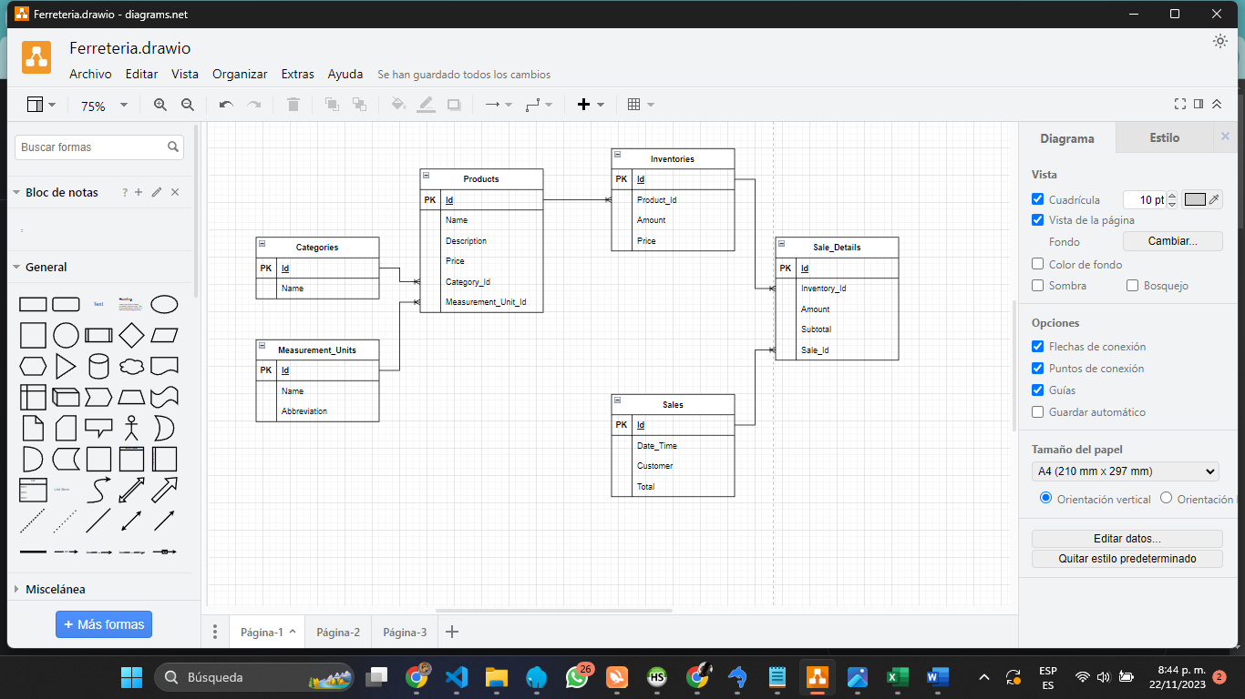

**Modelo Entidad Relación**

**Diagrama Casos de uso**

